Logical Data Model
مدل منطقی داده حوزه Product & Marketing
پروژه | شرکت پخش صنایع غذایی اعتماد ایرانیان — داشبورد فروش و بازاریابی
تیم | Team 2 — Product & Marketing
مرحله | Stage 6 — Logical Data Model (طراحی مدل منطقی داده‌ها)
حوزه کاری | محصول و قیمت، برند و کمپین و پروموشن، بازار و تحقیقات بازار، رقبا و قیمت بازار
نسخه / تاریخ | نسخه ۱.۰ — ۲۹ مهر ۱۴۰۵ (2026-10-21)
ورودی‌ها | فایل نهایی مرحله ۵ (05-Conceptual-Model.xlsx، شیت Final Conceptual Model)؛ Data Dictionary، Relationship Matrix، Business Entity Catalog، Data Classification و Reference & Transactional Catalog مرحله ۴؛ نیازمندی‌های داشبورد مرحله ۳؛ راهنمای مرحله ۶؛ خروجی هفت ساب‌ایشوی 6.1 تا 6.7؛ خروجی نهایی مرحله ۶ تیم ۱ (برای موارد مشترک)
خروجی‌ها | 06-Team2-Product-Marketing-Logical-Data-Model.xlsx (شیت‌های Logical Entity Model و Logical Attribute Catalog)  06-Team2-Product-Marketing-Logical-Data-Model.docx (همین سند)  نمودارهای Logical ERD (PNG) و فایل منبع draw.io
تهیه‌کنندگان | 6.1 atieht — 6.2 saradehqaniii1380 — 6.3 Sahar-Sayyah — 6.4 hamidili-code — 6.5 sajadkarimii — 6.6 Sosamimi — 6.7 M-Jafarian88 — 6.8 ادغام، ERD و Word: SinaSepasi (سرتیم)
وضعیت | 26 ردیف مرحله ۵ (۲۲ Keep و ۴ Consolidate) و ۲ Entity واسط جدید؛ 24 Entity نهایی، 179 Attribute، 28 کلید خارجی، ۲۸ رابطه در ERD؛ 22 مسئله باز ثبت‌شده

۱. عنوان، هدف و مشخصات مدل
این سند Conceptual Data Model مرحله ۵ حوزه‌ی Product & Marketing را به Logical Data Model تبدیل می‌کند. برای هر Entity نهایی، Attributeها، نوع داده‌ی منطقی، اجباری یا اختیاری بودن، کلید اصلی، کلیدهای خارجی، روابط و قواعد منطقی مشخص شده است. طبق راهنما، نوع فیزیکی SQL Server، طول فیلد، Index، اسکریپت CREATE TABLE و طراحی Fact/Dimension در این مرحله انجام نشده است.
مبنای شیت اول، ردیف‌های تیم ۲ در فایل نهایی مرحله ۵ (ادغام مدیر پروژه) است؛ ده ستون اول هر ردیف بدون تغییر کپی شده و چهار ستون مرحله ۶ به انتهای آن اضافه شده است. خروجی هفت ساب‌ایشو (هر عضو یک گروه Entity، بدون وابستگی به یکدیگر) با یک قرارداد کلید مشترک تهیه و در ساب‌ایشوی 6.8 ادغام، اصلاح و کنترل شد. Excel منبع اصلی است و ERD و این سند مستقیماً از همان داده تولید شده‌اند.

۱-۱. دسته‌بندی ردیف‌های مرحله ۵
دسته | تعداد | وضعیت در مدل منطقی
Keep | ۲۲ | Entity مستقل با کلید اصلی و Attributeهای کامل در شیت دوم
Consolidate | ۴ | Brand Campaign و Campaign Type → Marketing Campaign؛ Product Subcategory → Product Category؛ Unit of Measure → Product. نگاشت در ستون Logical Rules / Constraints
Remove | ۰ | Brand Asset (Remove مرحله ۵) در فایل نهایی مرحله ۵ نیست و وارد مدل نشد
New (Stage 6) | ۲ | Marketing Campaign Channel و Marketing Campaign Audience؛ Entity واسط برای حل روابط N:M (بخش ۲)
جمع شیت اول | ۲۸ | ۲۴ Entity نهایی در شیت دوم

۱-۲. اندازه‌ی مدل
شاخص | مقدار
Entity نهایی | 24
Attribute (هر سطر یک Attribute) | 179
کلید خارجی (FK و PK/FK) | 28
کلید اصلی مرکب | ۲ (Entityهای واسط)
Logical Model Status | Completed: 13 ردیف — Needs Review: 15 ردیف
مسائل باز (Open Issue / Gap) | 22 مورد، T2-OI-01 تا T2-OI-22

معنای Logical Model Status: Completed یعنی کلید، روابط و Attributeهای Entity نهایی است و مسائل باز آن فقط مقادیر مجاز یا تأیید کسب‌وکار است و ساختار را تغییر نمی‌دهد. Needs Review یعنی ساختار Entity به تصمیمی بین‌تیمی یا کسب‌وکاری وابسته است که ممکن است کلید، رابطه یا Attribute اضافه کند. ردیف‌های Consolidate، Completed هستند چون نگاشتشان کامل است.

۲. Entityهای نهایی و تصمیم‌های مهم
Entity | Classification | Primary Key | Attr | ادغام‌شده از | وضعیت | ساب‌ایشو
Brand | Master | Brand_ID | 15 | — | Needs Review | 6.3
Brand Activity | Transactional | Brand_Activity_ID | 13 | — | Needs Review | 6.3
Campaign Audience | Reference | Campaign_Audience_ID | 8 | — | Completed | 6.3
Campaign Budget | Planning | Campaign_Budget_ID | 6 | — | Needs Review | 6.2
Campaign Channel | Reference | Campaign_Channel_ID | 5 | — | Completed | 6.3
Campaign Cost | Transactional | Campaign_Cost_ID | 6 | — | Completed | 6.2
Campaign Result | Analytical / Performance | Campaign_Result_ID | 5 | — | Needs Review | 6.2
Competitor | Master | Competitor_ID | 5 | — | Needs Review | 6.5
Competitor Product | Master | Competitor_Product_ID | 4 | — | Needs Review | 6.5
Market | Master | Market_ID | 6 | — | Needs Review | 6.6
Market Price | Transactional | Market_Price_ID | 8 | — | Needs Review | 6.5
Market Research | Transactional | Market_Research_ID | 10 | — | Needs Review | 6.4
Market Segment | Reference | Market_Segment_ID | 7 | — | Needs Review | 6.6
Market Survey | Transactional | Market_Survey_ID | 8 | — | Completed | 6.4
Marketing Campaign | Transactional | Marketing_Campaign_ID | 9 | Brand Campaign، Campaign Type | Needs Review | 6.2
Marketing Campaign Audience | Transactional | Marketing_Campaign_ID + Campaign_Audience_ID | 2 | — | Completed | 6.3
Marketing Campaign Channel | Transactional | Marketing_Campaign_ID + Campaign_Channel_ID | 2 | — | Completed | 6.3
Package | Reference | Package_ID | 4 | — | Completed | 6.1
Product | Master | Product_ID | 14 | Unit of Measure | Needs Review | 6.1
Product Category | Reference | Product_Category_ID | 6 | Product Subcategory | Completed | 6.1
Product Price | Transactional | Product_Price_ID | 8 | — | Needs Review | 6.7
Promotion | Transactional | Promotion_ID | 11 | — | Needs Review | 6.7
Research Result | Analytical / Performance | Research_Result_ID | 7 | — | Completed | 6.4
SKU | Master | SKU_ID | 10 | — | Needs Review | 6.1

۲-۱. تصمیم‌های مهم مدل‌سازی (سرتیم، 6.8)
- D-01 Entity واسط برای N:M: روابط R09 (Marketing Campaign ↔ Campaign Channel) و R10 (Marketing Campaign ↔ Campaign Audience، اختیاری) با دو Entity واسط Marketing Campaign Channel و Marketing Campaign Audience پیاده شدند؛ PK هر کدام مرکب از دو FK است. طبق تسک ۶.۴ راهنما، نیاز به Entity واسط در Gap ثبت و پیش از نهایی‌سازی تأیید شد.
- D-02 تأیید روابط TBC درون تیم ۲: R08 (Brand → Marketing Campaign) با FK اختیاری Brand_ID و قاعده‌ی «اگر Campaign_Purpose = Brand، Brand_ID الزامی است»؛ R19 (Market → Competitor) با FK اختیاری Market_ID که Data Dictionary و Relationship Matrix پشتیبان آن‌اند؛ R26 (Competitor Product → Market Price) با FK اختیاری Competitor_Product_ID.
- D-03 قیمت بازار: در Market Price دقیقاً یکی از Product_ID (R04) و Competitor_Product_ID (R26) پر است؛ بنابراین FK رابطه‌ی R04 اختیاری شد. Competitor_ID ذخیره نشد چون از Competitor_Product_ID به‌دست می‌آید (3NF) و رابطه‌ی R24 از مسیر R25 و R26 برقرار است.
- D-04 بودجه و هزینه به تفکیک کانال: داشبورد مرحله ۳ هزینه و Actual vs Target را به تفکیک کانال می‌خواهد؛ FK اختیاری Campaign_Channel_ID در Campaign Budget (R27) و Campaign Cost (R28) اضافه شد با قاعده‌ی سازگاری: جفت کمپین و کانال باید در Marketing Campaign Channel ثبت شده باشد.
- D-05 ادغام‌ها: Product Subcategory با خودارجاعی Parent_Category_ID (R29) در درخت Product Category پیاده شد و Product.Product_Category_ID به پایین‌ترین سطح اشاره می‌کند؛ Unit of Measure به Attribute Product.Unit_Of_Measure تبدیل شد؛ Brand Campaign و Campaign Type در Marketing Campaign ادغام شدند (Campaign_Purpose و Campaign_Type).
- D-06 قیمت رسمی: تنها منبع قیمت رسمی Product Price در سطح SKU است (B-05، OD-24)؛ Product.Base_Price و SKU.List_Price حذف شدند. Market Price قیمت مشاهده‌شده در بازار است و با قیمت رسمی ادغام نمی‌شود.
- D-07 کلیدها: PK هر Entity کلید جانشین Integer با الگوی <Entity_Name>_ID است و FK همیشه هم‌نام و هم‌نوع PK مرجع است؛ نام‌های قبلی Data Dictionary (مثل Campaign_ID، Price_ID، Research_ID) در Source Mapping حفظ شده‌اند. کدهای کسب‌وکاری (Product_Code، SKU_Code، Brand_Code و …) Non-Key با Unique = Yes هستند.
- D-08 نرمال‌سازی شاخص‌های زمانی: Market_Share رقیب، Competitor_Product_Share و اندازه/رشد/سهم بازار به زمان و بازار وابسته‌اند و در Entityهای اصلی نگه داشته نشدند؛ Entity دوره‌ای برایشان بدون تأیید ساخته نشد و Gap در T2-OI-07 ثبت شد.
- D-09 نوع تاریخ: تاریخ‌ها Date هستند مگر جایی که لحظه معنای کسب‌وکاری دارد: Market Price.Price_Date و تاریخ‌های ثبت و ویرایش محصول DateTime ماندند. تاریخ‌های تحقیقات بازار که در DD DateTime بودند Date شدند.
- D-10 Opportunity_Identified: شرح متنی فرصت در هر Research Result با حداکثر یک فرصت در هر ردیف (1NF)؛ KPI «تعداد فرصت‌های شناسایی‌شده» برابر تعداد ردیف‌هایی است که این Attribute پر است.
- D-11 Promotion: تعریف Promotion با تیم ۲ است و Promotion_ID از String (UUID در DD) به Integer تغییر کرد تا با FK اختیاری Sales Order.Promotion_ID در مدل نهایی تیم ۱ سازگار باشد (R15). Usage_Limit که منبع نداشت حذف شد.
- D-12 مالکیت داده‌های مشترک: Product، SKU، Brand و Promotion متعلق به تیم ۲ هستند و تیم ۱ با FK به آن‌ها ارجاع می‌دهد؛ مدل تیم ۱ نیز همین را فرض کرده است (بخش ۵).

۳. قواعد منطقی و مسائل مهم Attributeها و کلیدها

۳-۱. قراردادهای نام‌گذاری، نوع داده و اجباری بودن
- نام Attributeها انگلیسی با جداکننده‌ی Underscore و حروف اول بزرگ است، مطابق Data Dictionary (مثل Product_Name و Start_Date). نام هر Attribute در محدوده‌ی Entity خودش یکتاست.
- نوع داده‌ی منطقی فقط یکی از Integer، Decimal، String، Date، DateTime و Boolean است؛ طول، Precision و نوع SQL ثبت نشده است.
- Mandatory / Optional بر اساس قاعده‌ی کسب‌وکار تعیین شد، نه وضعیت فعلی داده؛ FK رابطه‌ی 1:N معمولی Mandatory و FK رابطه‌ی اختیاری مرحله ۵ Optional است. برای نمونه FK کمپین در Budget، Cost و Result و FK برند در Brand Activity که در DD اختیاری بودند Mandatory شدند.
- Attributeهای کنترل‌شده (Status، Type، Method و …) از نوع String هستند و فهرست مقادیر مجاز در Business Rule / Notes آمده است؛ برای آن‌ها Entity مرجع جدید ساخته نشد. فهرست‌های تأییدنشده در T2-OI-17 جمع شده‌اند.
- کنار هر مبلغ یک Attribute Currency (کد ارز، String) وجود دارد؛ در Entityهایی که مبلغ اختیاری است، Currency فقط هنگام ثبت مبلغ الزامی است.
- Source Mapping برای Attributeهای Data Dictionary به شکل «DD: Entity.Attribute» است. برای Attributeهای جدید «—» ثبت شده و منبع نیاز (فرایند مرحله ۲، داشبورد مرحله ۳، کاتالوگ‌های مرحله ۴) در Business Rule / Notes آمده است.

۳-۲. نرمال‌سازی
- 1NF: Demographics در Campaign Audience به Age_Range، Gender و Geographic_Location تفکیک شد؛ رابطه‌های N:M کمپین با کانال و مخاطب به‌جای فهرست چندمقداری با Entity واسط پیاده شد؛ هر Research Result حداکثر یک فرصت دارد.
- 2NF: در Entityهای واسط با کلید مرکب هیچ Attribute غیرکلیدی وابسته به بخشی از کلید وجود ندارد.
- 3NF: Brand_Name در Product (از Brand_ID) و Competitor_ID در Market Price (از Competitor_Product_ID) ذخیره نشدند؛ موجودی و نقطه‌ی سفارش (حوزه‌ی تیم ۱) و شاخص‌های وابسته به زمان از Entityهای اصلی حذف شدند.
- Attribute مشتق: Category_Level در Product Category برای گزارش سطح‌بندی نگه داشته شد و قاعده‌ی سازگاری «سطح والد + ۱» دارد.

۳-۳. قواعد یکتایی ترکیبی و قواعد بین‌Attributeی
- Marketing Campaign Channel و Marketing Campaign Audience: ترکیب دو FK یکتاست (کلید مرکب).
- Campaign Result: ترکیب (Marketing_Campaign_ID، Metric_Name، Measurement_Date) یکتاست.
- Product Price: برای یک SKU_ID و یک Price_Type بازه‌های Effective_From تا Effective_To هم‌پوشانی ندارند؛ Effective_To ≥ Effective_From.
- Market Price: دقیقاً یکی از Product_ID و Competitor_Product_ID پر است؛ Price_Value ≥ 0.
- Campaign Budget و Campaign Cost: اگر Campaign_Channel_ID پر است، جفت (Marketing_Campaign_ID، Campaign_Channel_ID) باید در Marketing Campaign Channel باشد.
- Marketing Campaign: اگر Campaign_Purpose = Brand، Brand_ID الزامی است؛ End_Date ≥ Start_Date.
- Promotion: Discount_Value ≥ 0 و برای Percentage حداکثر ۱۰۰؛ برای Fixed Amount، Currency الزامی است؛ End_Date ≥ Start_Date.
- Product Category: دسته نباید والد خودش یا یکی از زیرمجموعه‌هایش باشد.

۳-۴. تغییرات Attributeها نسبت به Data Dictionary مرحله ۴
Entity | تغییر | دلیل
Product | حذف Brand_Name، Base_Price، Currency_ID، Subcategory_ID، Current_Inventory، Reorder_Point، Model_ID  Product_Type_ID → Product_Type؛ Base_UOM_ID → Unit_Of_Measure | مشتق از Brand_ID (I-06)؛ قیمت در Product Price (B-05، OD-24)؛ ادغام Subcategory؛ موجودی حوزه‌ی تیم ۱ (I-10)؛ Entityهای Product Model، Product Type و Unit Of Measure در مدل نیستند
SKU | حذف Unit_ID و List_Price؛ افزودن Currency | واحد پایه در Product؛ قیمت در Product Price؛ قاعده‌ی مبالغ برای Standard_Cost
Marketing Campaign | حذف Channel_ID، Audience_ID، Campaign_Channel_ID، Campaign_Audience_ID؛ Campaign_Type_ID → Campaign_Type؛ افزودن Campaign_Purpose و Brand_ID | روابط N:M با Entity واسط؛ ادغام Campaign Type و Brand Campaign
Campaign Channel، Campaign Audience | حذف Campaign_ID؛ Demographics → Age_Range، Gender، Geographic_Location | رابطه‌ی N:M؛ 1NF
Campaign Budget، Cost، Result | FK کمپین Mandatory؛ افزودن Approval_Date، Currency (Cost)، Measurement_Date و Campaign_Channel_ID (Budget، Cost) | هر ردیف متعلق به یک کمپین؛ فرایند مرحله ۲ و داشبورد مرحله ۳
Brand Activity | Brand_ID Mandatory؛ افزودن Currency | رابطه‌ی 1:N؛ قاعده‌ی مبالغ
Competitor، Competitor Product | حذف Market_Share، Competitor_Price، Competitor_Product_Share | وابسته به زمان؛ قیمت مشاهده‌شده فقط در Market Price
Market Price | حذف Competitor_ID؛ Product_ID اختیاری؛ افزودن Competitor_Product_ID و Currency | 3NF و قاعده‌ی دقیقاً-یکی (D-03)
Market Research، Survey، Result | تغییر نام PK و FKها؛ DateTime → Date؛ افزودن Currency | قرارداد کلید (D-07)؛ D-09؛ قاعده‌ی مبالغ
Promotion | Promotion_ID: String → Integer؛ افزودن Marketing_Campaign_ID و Currency | سازگاری با تیم ۱ (D-11)؛ R14؛ قاعده‌ی مبالغ
Market، Market Segment، Product Category، Product Price | Attributeها از صفر تعریف شدند | در DD تعریف نشده بودند؛ منبع: Business Entity Catalog، Reference Catalog، تعریف‌های مرحله ۵ و داشبورد مرحله ۳

۳-۵. فهرست روابط (Relationship Register)
# | Parent (طرف 1) | Child (طرف N) | FK در Child | Card. | FK | پایه
R01 | Product Category | Product | Product_Category_ID | 1:N | Mandatory | Stage 5
R02 | Brand | Product | Brand_ID | 1:N | Mandatory | Stage 5
R03 | Product | SKU | Product_ID | 1:N | Mandatory | Stage 5
R04 | Product | Market Price | Product_ID | 1:N | Optional | Stage 5 (FK اختیاری شد؛ قاعده‌ی دقیقاً-یکی با R26)
R05 | Package | SKU | Package_ID | 1:N | Mandatory | Stage 5
R06 | SKU | Product Price | SKU_ID | 1:N | Mandatory | Stage 5
R07 | Brand | Brand Activity | Brand_ID | 1:N | Mandatory | Stage 5
R08 | Brand | Marketing Campaign | Brand_ID | 1:N | Optional | Stage 5 (TBC؛ در مرحله ۶ تأیید شد)
R09a | Marketing Campaign | Marketing Campaign Channel | Marketing_Campaign_ID | 1:N | Mandatory | Stage 5 N:M (R09) با Entity واسط
R09b | Campaign Channel | Marketing Campaign Channel | Campaign_Channel_ID | 1:N | Mandatory | Stage 5 N:M (R09) با Entity واسط
R10a | Marketing Campaign | Marketing Campaign Audience | Marketing_Campaign_ID | 1:N | Mandatory | Stage 5 N:M (R10) با Entity واسط
R10b | Campaign Audience | Marketing Campaign Audience | Campaign_Audience_ID | 1:N | Mandatory | Stage 5 N:M (R10) با Entity واسط
R11 | Marketing Campaign | Campaign Budget | Marketing_Campaign_ID | 1:N | Mandatory | Stage 5
R12 | Marketing Campaign | Campaign Cost | Marketing_Campaign_ID | 1:N | Mandatory | Stage 5
R13 | Marketing Campaign | Campaign Result | Marketing_Campaign_ID | 1:N | Mandatory | Stage 5
R14 | Marketing Campaign | Promotion | Marketing_Campaign_ID | 1:N | Optional | Stage 5
R16 | Market | Market Segment | Market_ID | 1:N | Mandatory | Stage 5
R17 | Market | Market Research | Market_ID | 1:N | Mandatory | Stage 5
R18 | Market | Market Price | Market_ID | 1:N | Mandatory | Stage 5
R19 | Market | Competitor | Market_ID | 1:N | Optional | Stage 5 (TBC؛ در مرحله ۶ تأیید شد)
R20 | Market Segment | Market Survey | Market_Segment_ID | 1:N | Optional | Stage 5
R21 | Market Research | Market Survey | Market_Research_ID | 1:N | Mandatory | Stage 5
R22 | Market Research | Research Result | Market_Research_ID | 1:N | Mandatory | Stage 5
R25 | Competitor | Competitor Product | Competitor_ID | 1:N | Mandatory | Stage 5
R26 | Competitor Product | Market Price | Competitor_Product_ID | 1:N | Optional | Stage 5 (TBC؛ در مرحله ۶ تأیید شد)
R27 | Campaign Channel | Campaign Budget | Campaign_Channel_ID | 1:N | Optional | افزوده‌ی مرحله ۶
R28 | Campaign Channel | Campaign Cost | Campaign_Channel_ID | 1:N | Optional | افزوده‌ی مرحله ۶
R29 | Product Category | Product Category | Parent_Category_ID | 1:N | Optional | افزوده‌ی مرحله ۶ (ادغام Product Subcategory)

روابط مرحله ۵ که در مدل تیم ۲ کلید خارجی ندارند:
# | رابطه | Cardinality مرحله ۵ | وضعیت
R15 | Promotion → Sales Order (تیم ۱) | 1:N (TBC) | FK در مدل تیم ۱ است: Sales Order.Promotion_ID (Integer، Optional). در ERD تیم ۲ رسم نشد؛ بخش Shared.
R23 | Competitor → Market Research | 1:N (TBC) | FK ساخته نشد؛ پشتوانه‌ای در DD ندارد و احتمال N:M دارد (T2-OI-06). رسم نشد.
R24 | Competitor → Market Price | 1:N (اختیاری) | FK مستقیم ذخیره نشد (3NF)؛ از مسیر R25 و R26 برقرار است.

۴. Logical ERD حوزه‌ی تیم ۲
نمودارها مستقیماً از همان داده‌ای تولید شده‌اند که شیت‌های Excel از آن ساخته شده‌اند؛ بنابراین هیچ Entity، کلید یا رابطه‌ای در نمودار نیست که در Excel ثبت نشده باشد و همه‌ی ۲۴ Entity، ۱۷۹ Attribute و ۲۸ رابطه‌ی دارای FK رسم شده‌اند. نمودار ۰ نمای کلی (فقط نام و PK) و نمودارهای ۱ تا ۴ همه‌ی Attributeها را با نوع داده، PK و FK نشان می‌دهند؛ Attribute اختیاری خاکستری و ایتالیک است. نماد Crow’s Foot: سمت والد || یعنی دقیقاً یکی (FK اجباری) و o| یعنی صفر یا یکی (FK اختیاری)؛ سمت فرزند o< یعنی صفر یا چند. کادر خط‌چین Entityای است که جزئیاتش در نمودار دیگری آمده است. روابط R15 (FK در مدل تیم ۱)، R23 (مدل نشده) و R24 (از مسیر R25 و R26) رسم نشده‌اند. فایل‌های PNG و منبع قابل ویرایش draw.io همراه این سند تحویل شده‌اند.

۴-۰. نمای کلی: ۲۴ Entity و ۲۸ رابطه
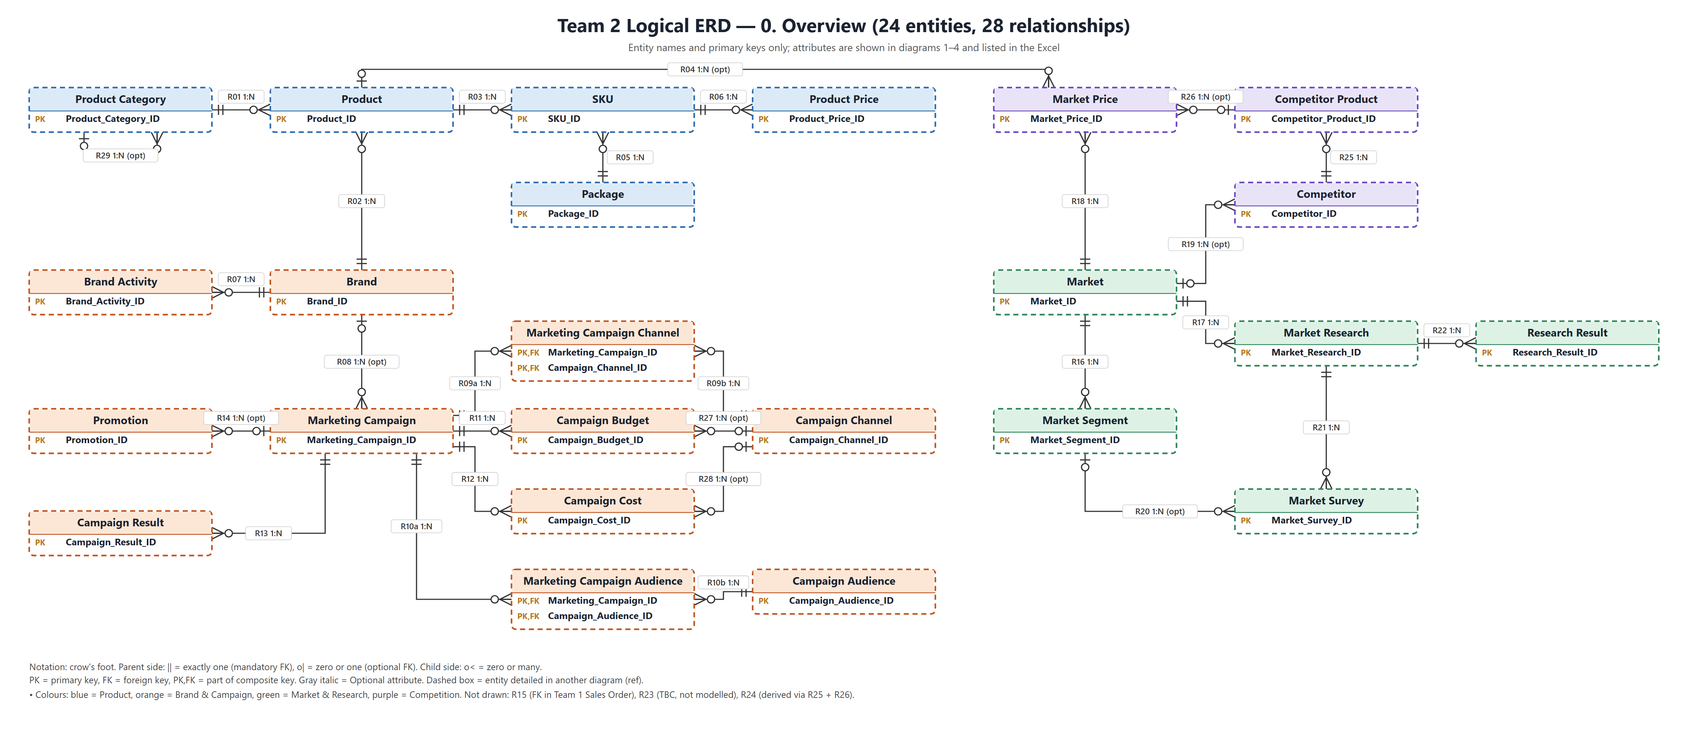
شکل 0 — ERD-0-Overview.png

۴-۱. محصول و قیمت
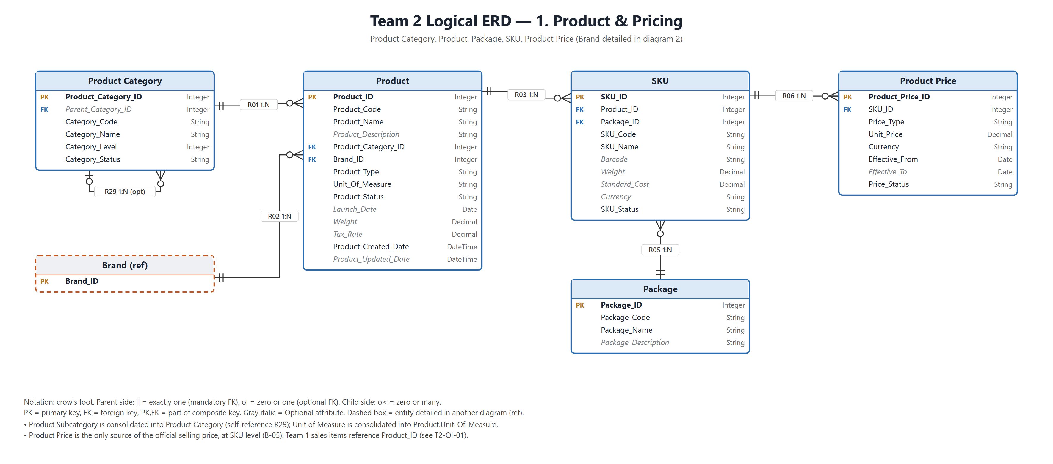
شکل 1 — ERD-1-Product-Pricing.png

۴-۲. برند، کمپین و پروموشن
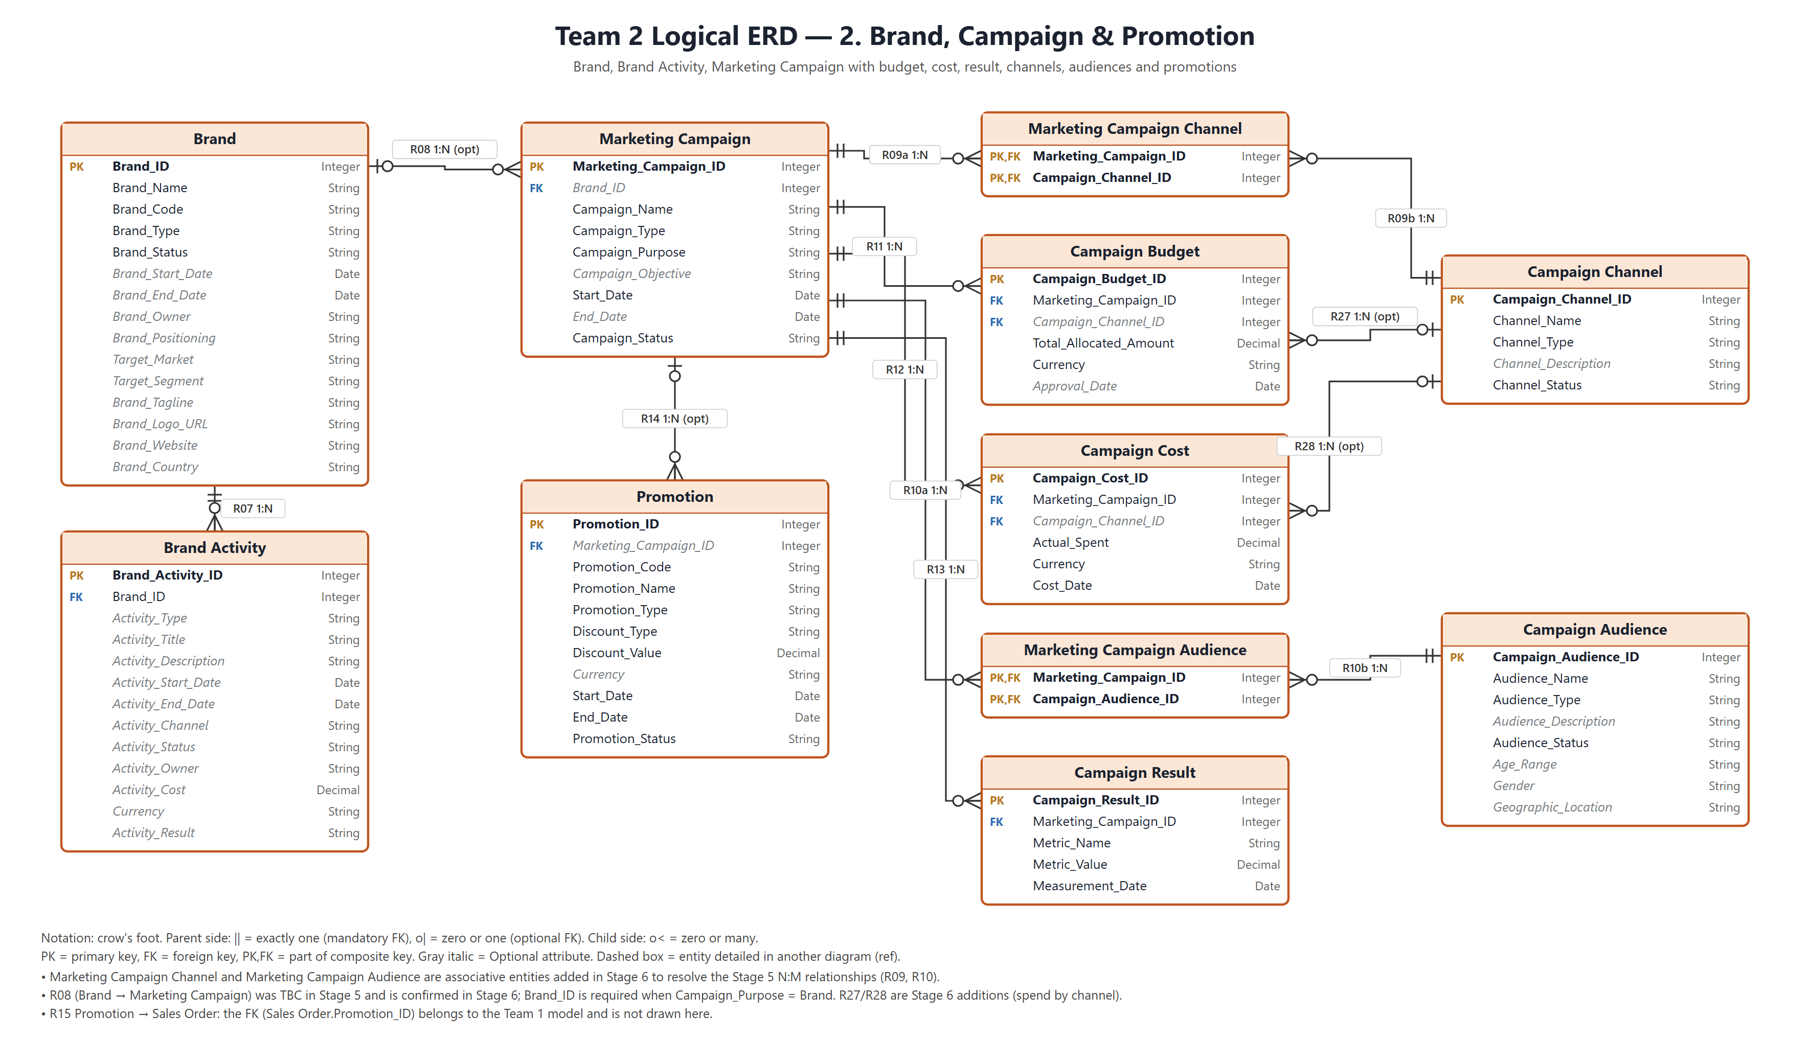
شکل 2 — ERD-2-Brand-Campaign.png

۴-۳. بازار و تحقیقات بازار
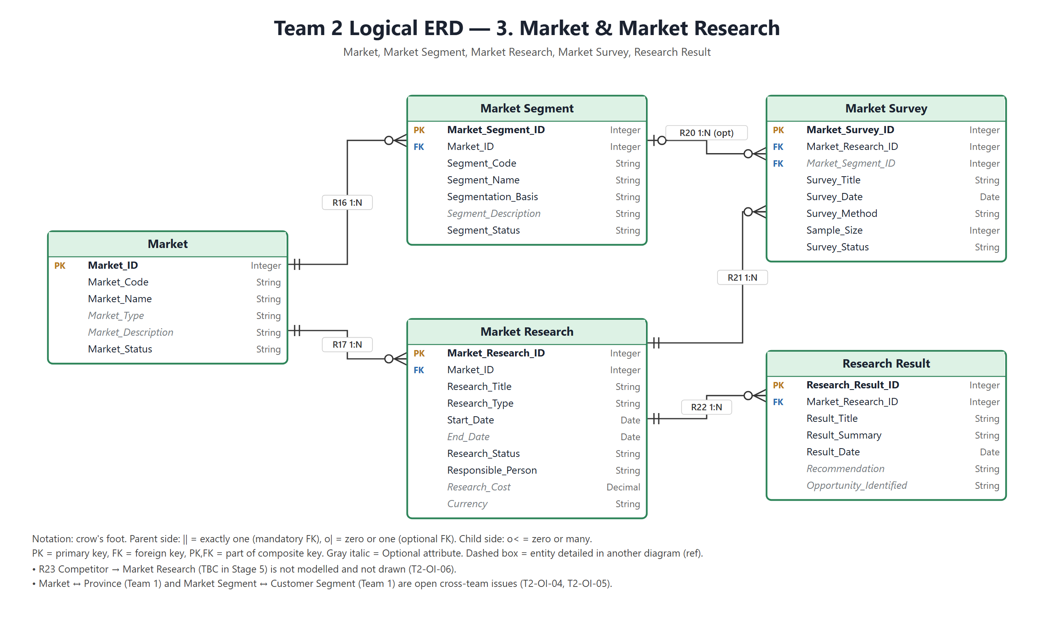
شکل 3 — ERD-3-Market-Research.png

۴-۴. رقبا و قیمت بازار
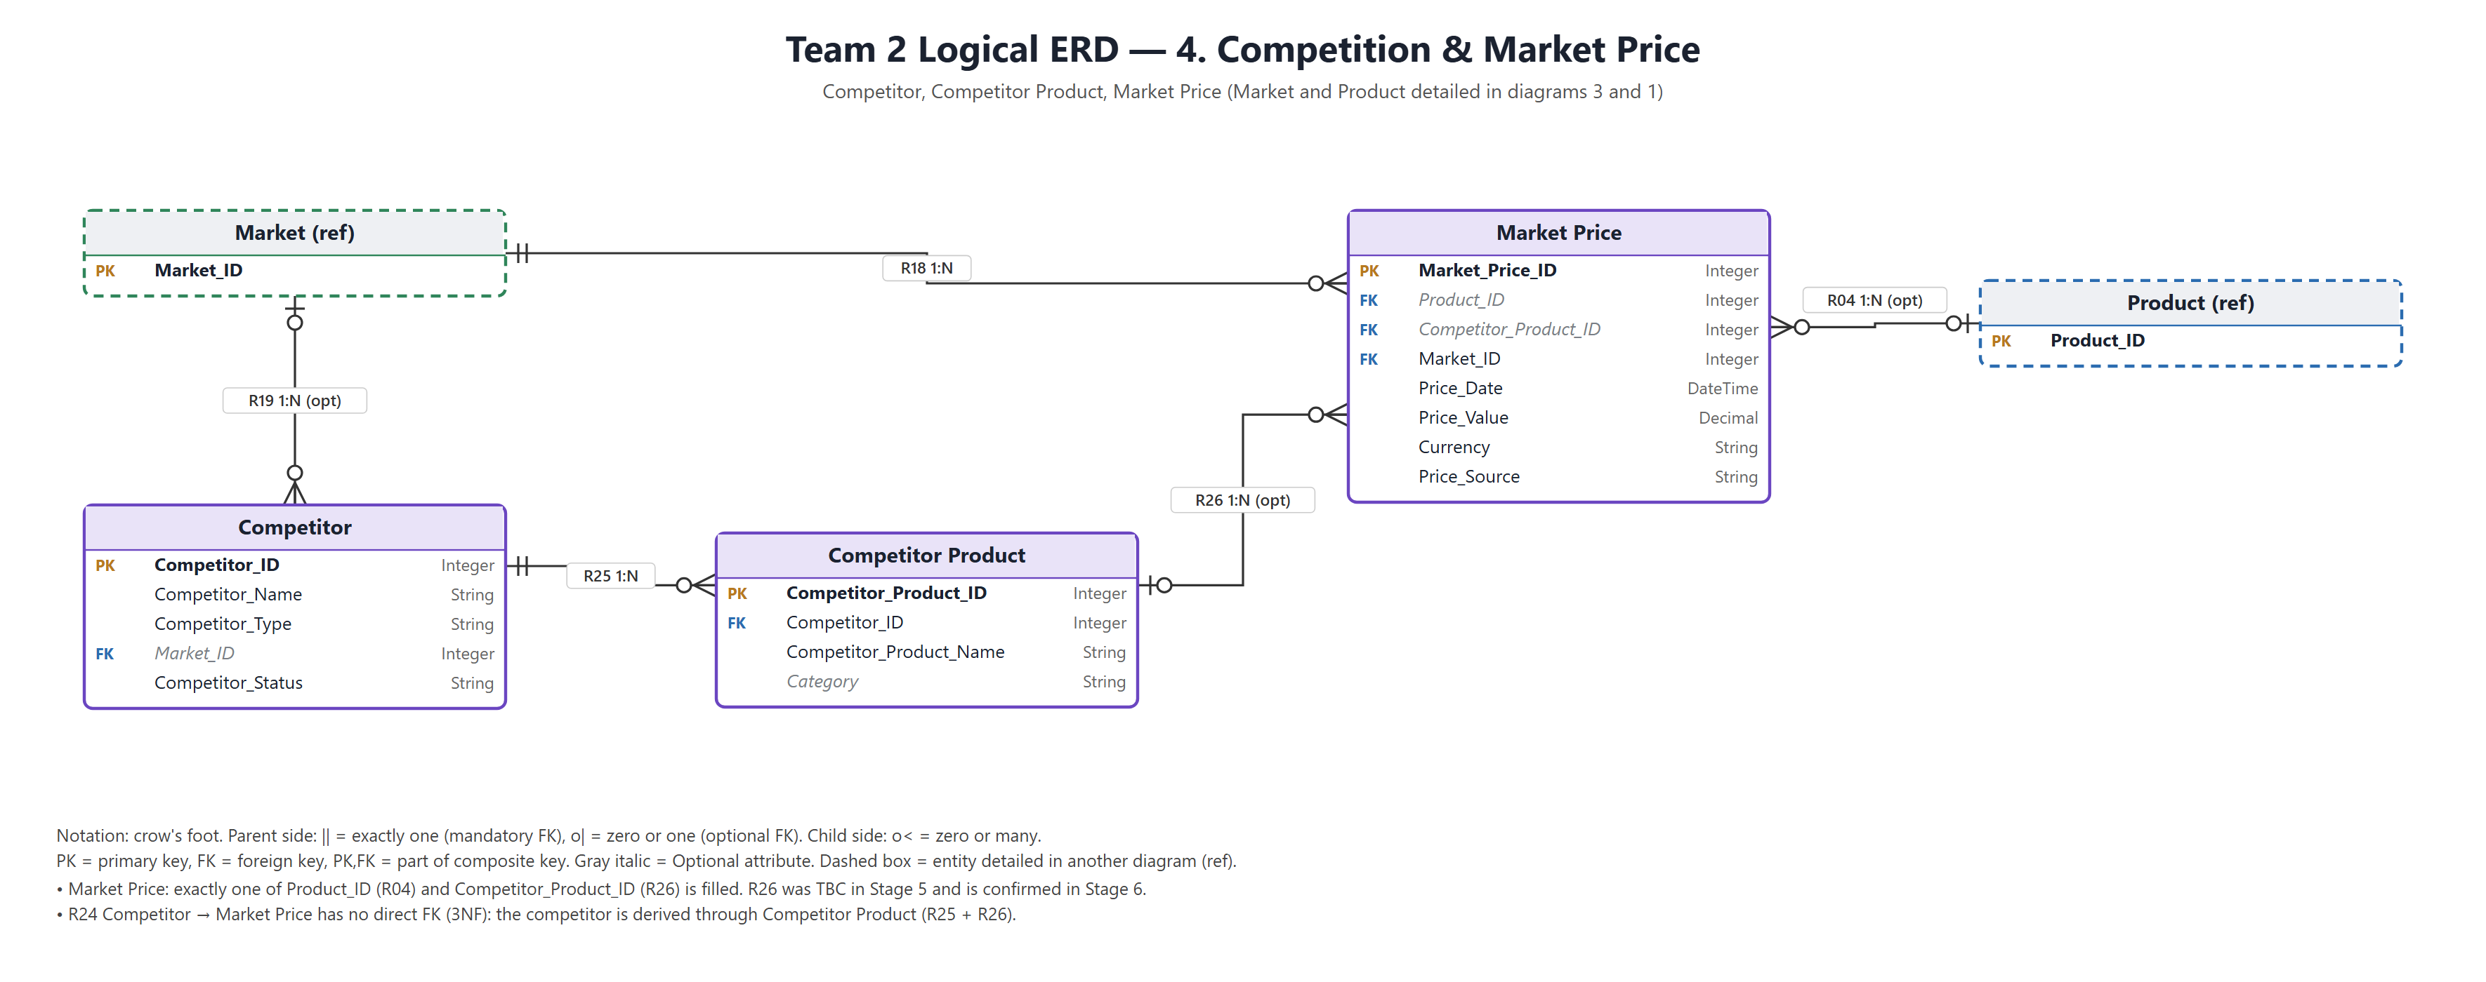
شکل 4 — ERD-4-Competition-Market-Price.png

۵. Shared / Cross-Domain
مدل نهایی مرحله ۶ تیم ۱ (06-Team1-Sales-Customer-Logical-Data-Model، کامنت #166) بررسی شد. تیم ۱ Entityهای Product و Promotion را متعلق به تیم ۲ دانسته و فقط با کلید خارجی به آن‌ها ارجاع داده است. جدول زیر وضعیت هم‌راستایی را نشان می‌دهد؛ موارد باز برای تصمیم در Integration (#165) ثبت شده‌اند.
Entity / موضوع | استفاده در مدل تیم ۱ | وضعیت هم‌راستایی | اقدام
Product.Product_ID | FK در Sales Order Item، Invoice Item، Contract، Customer Feedback و Sales Target (Integer) | هم‌راستا: نام و نوع Integer یکی است (ناسازگاری نوع String مرحله ۴ برطرف شد) | —
دانه‌ی Product یا SKU | قلم‌های فروش به Product اشاره می‌کنند | باز: قلم قابل فروش و قیمت رسمی تیم ۲ در SKU است | T2-OI-01 در #165
Promotion.Promotion_ID | FK اختیاری Sales Order.Promotion_ID (Integer) | هم‌راستا: Promotion_ID تیم ۲ Integer شد (R15) | N:M احتمالی: T2-OI-03
قیمت واحد در فروش | Unit_Price در Sales Order Item و Invoice Item | باز: Snapshot یا ارجاع به Product Price | T2-OI-02
Brand | FK ندارد | Brand_ID، Brand_Name و Brand_Code مشترک‌اند (B-08)؛ تیم ۲ مالک است | در صورت نیاز تیم ۱ به Brand_ID ارجاع دهد
Customer Segment ↔ Market Segment | Customer Segment (Segment_Code، Segment_Name، …) | باز: هم‌پوشانی مفهوم (OD-05)؛ Brand.Target_Segment | T2-OI-05
Province ↔ Market | Province (Reference، Completed) | باز: Market رابطه‌ی جغرافیایی ندارد | T2-OI-04
Sales Channel.Campaign_Name | Attribute متنی (OI-26 تیم ۱) | باز: همان مفهوم Marketing Campaign است | T2-OI-14
Calendar | Calendar_ID در سفارش، هدف و پیش‌بینی | باز: تاریخ‌های تیم ۲ Attribute ساده‌ی Date هستند | T2-OI-15
Salesperson / کارمند | Salesperson | باز: Responsible_Person، Brand_Owner و Activity_Owner متن هستند | T2-OI-11
فرمت شناسه‌ها | همه‌ی PKها Integer (OI-27 تیم ۱) | هم‌راستا در مدل منطقی؛ فرمت سیستم مبدأ باز | T2-OI-16

۶. Gapها و مسائل حل‌نشده
همه‌ی مسائل زیر در ستون Open Issue شیت Logical Entity Model (و در صورت نیاز در Business Rule / Notes شیت دوم) با همین شناسه ثبت شده‌اند و هیچ مسئله‌ی بازی پنهان نشده است. «بین‌تیمی» یعنی تصمیم در Integration (#165) با تیم ۱ لازم است.
شناسه | Entity | مسئله | اقدام لازم | نوع
T2-OI-01 | Product، SKU، Product Price | قلم‌های فروش تیم ۱ (Sales Order Item، Invoice Item، Contract، Customer Feedback، Sales Target) با Product_ID به Product ارجاع می‌دهند، ولی در مدل تیم ۲ قلم قابل فروش و قیمت رسمی در سطح SKU است (B-05). | تصمیم در #165: ارجاع قلم‌های فروش به SKU_ID یا ماندن در سطح Product. | بین‌تیمی
T2-OI-02 | Product Price | Unit_Price در Sales Order Item و Invoice Item تیم ۱ Snapshot قیمت زمان سفارش است یا ارجاع به Product Price (SD-07، I-03)؟ | توافق با تیم ۱ در #165. | بین‌تیمی
T2-OI-03 | Promotion | تیم ۱ یک FK اختیاری Sales Order.Promotion_ID دارد؛ امکان چند پروموشن روی یک سفارش (N:M؛ OI-24 تیم ۱) و محدوده‌ی اعمال پروموشن (محصول/SKU، مشتری، کانال) در مرحله ۵ رابطه ندارد. | تصمیم در #165؛ در صورت N:M، Entity واسط پس از تأیید. | بین‌تیمی
T2-OI-04 | Market | داشبورد بازار مرحله ۳ اندازه و سهم بازار را به تفکیک منطقه و استان می‌خواهد، ولی Market با Province تیم ۱ رابطه‌ای در مرحله ۵ ندارد. | تصمیم درباره‌ی FK اختیاری Market → Province در #165. | بین‌تیمی
T2-OI-05 | Market Segment، Brand | هم‌پوشانی Market Segment با Customer Segment تیم ۱ (OD-05)؛ Brand.Target_Segment به مفهوم Customer Segment اشاره دارد. | تعریف یکپارچه یا مرز دو مفهوم در #165. | بین‌تیمی
T2-OI-06 | Market Research، Competitor | رابطه‌ی R23 (Competitor → Market Research) در مرحله ۵ TBC است، پشتوانه‌ای در DD ندارد و احتمالاً N:M است؛ در مدل و ERD نیامد. | تأیید نیاز کسب‌وکار؛ در صورت تأیید Entity واسط. | تیم ۲
T2-OI-07 | Market، Competitor، Competitor Product | شاخص‌های وابسته به زمان (اندازه، رشد و سهم بازار؛ Market_Share رقیب؛ Competitor_Product_Share) برای نرمال‌سازی از Entityهای اصلی حذف شدند ولی KPIهای مرحله ۳ به آن‌ها نیاز دارند (Gap). | تصمیم درباره‌ی Entity دوره‌ای (مثلاً سهم بازار در دوره) پیش از افزودن Entity جدید. | تیم ۲
T2-OI-08 | Marketing Campaign، Campaign Result | ROI، CAC و Attributed Sales به مدل Attribution وابسته‌اند (DEC-07)؛ Attribute یا رابطه‌ای ساخته نشد. | تصمیم مدل Attribution (در صورت نیاز ارتباط با Sales Order تیم ۱). | بین‌تیمی
T2-OI-09 | Marketing Campaign، Market Research | محدوده‌ی محصول و منطقه‌ی کمپین و تحقیق (ProductScope، RegionScope در مرحله ۲) در مرحله ۵ رابطه ندارد. | تأیید نیاز و نوع رابطه. | تیم ۲
T2-OI-10 | Brand Activity | اتصال Brand Activity به Marketing Campaign در مرحله ۵ ثبت نشده؛ خطر دوبارشماری Activity_Cost با Campaign Cost (OD-07)؛ هم‌پوشانی Activity_Channel با Campaign Channel. | تصمیم کسب‌وکار درباره‌ی رابطه و قاعده‌ی جمع هزینه. | تیم ۲
T2-OI-11 | Market Research، Brand، Brand Activity | Responsible_Person، Brand_Owner و Activity_Owner به‌صورت String مانده‌اند؛ Entity کارمند در مدل تیم ۲ نیست. | تصمیم درباره‌ی ارجاع به Salesperson یا کارمند تیم ۱. | بین‌تیمی
T2-OI-12 | Market Price | Market Price در سطح Product (یا Competitor Product) ثبت می‌شود ولی قیمت رسمی شرکت در سطح SKU است؛ دانه‌ی مقایسه‌ی قیمت (OD-26) مشخص نیست. | تصمیم درباره‌ی ثبت قیمت بازار در سطح SKU. | تیم ۲
T2-OI-13 | Competitor Product | نگاشت Category محصول رقیب به Product Category تأیید نشده؛ String مانده است. | تأیید نگاشت؛ در صورت تأیید FK اختیاری. | تیم ۲
T2-OI-14 | Marketing Campaign | Sales Channel.Campaign_Name در مدل تیم ۱ (OI-26 تیم ۱) همان مفهوم کمپین تیم ۲ است. | جایگزینی با ارجاع به Marketing Campaign در #165. | بین‌تیمی
T2-OI-15 | همه‌ی Entityهای دارای تاریخ | تاریخ‌های تیم ۲ Attribute ساده‌ی Date هستند؛ ارتباط با Calendar تیم ۱ (OI-18 تیم ۱) در مرحله ۵ رابطه ندارد. | تصمیم در #165 یا مرحله ۷. | بین‌تیمی
T2-OI-16 | همه | همه‌ی PKها کلید جانشین Integer هستند؛ در منابع مرحله ۴ برخی شناسه‌ها String/UUID بودند (Promotion_ID، Channel_ID، Audience_ID). فرمت واقعی شناسه‌های سیستم مبدأ تأیید نشده (هم‌راستا با OI-27 تیم ۱). | تأیید پیش از مرحله ۷. | بین‌تیمی
T2-OI-17 | همه | فهرست مقادیر مجاز Attributeهای کنترل‌شده تأیید نشده است: Campaign_Status، Campaign_Type، Promotion_Type، Discount_Type، Promotion_Status (OD-11)؛ Research_Type، Research_Status، Survey_Method، Survey_Status (OD-03)؛ Brand_Type، Brand_Status، Activity_Type، Activity_Status، Channel_Type، Audience_Type، Competitor_Type، Competitor_Status، Product_Type، Product_Status، SKU_Status، Category_Status، Price_Type، Price_Status، Metric_Name، Market_Type، Market_Status، Segment_Status. | تأیید با مالکان فرایند؛ ساختار مدل را تغییر نمی‌دهد. | تیم ۲
T2-OI-18 | Product، SKU | واحد وزن و خالص/ناخالص بودن Weight و هم‌پوشانی Product.Weight با SKU.Weight (I-11، OD-23)؛ جایگاه Tax_Rate (تیم ۱ مالیات را در قلم سفارش دارد)؛ «Out of Stock» در Product_Status وضعیت موجودی است؛ مالکیت Standard_Cost. | تأیید کسب‌وکار و هماهنگی با تیم ۱. | تیم ۲
T2-OI-19 | Campaign Budget، Campaign Cost، Campaign Result | معنای چند ردیف بودجه برای یک کمپین (نسخه، دوره یا کانال)؛ قاعده‌ی مبالغ منفی و اصلاحی؛ تاریخ یا بازه‌ی اندازه‌گیری نتیجه. | تأیید کسب‌وکار؛ در صورت نیاز Attribute دوره. | تیم ۲
T2-OI-20 | Product Category | تعداد سطوح و قواعد درخت دسته‌بندی (OD-21). | تأیید کسب‌وکار. | تیم ۲
T2-OI-21 | Marketing Campaign، SKU | اطلاعاتی که در ادغام منتقل نشد: Description نوع کمپین، شرح متنی Campaign_Result در Brand Campaign؛ نیاز احتمالی SKU به واحد مستقل (UOM در DD به SKU وصل بود). | تأیید اینکه این اطلاعات لازم نیست. | تیم ۲
T2-OI-22 | Campaign Audience | دامنه‌ی مقادیر Age_Range، Gender و Geographic_Location و ارتباط Geographic_Location با Market یا Province. | تأیید کسب‌وکار. | تیم ۲

۷. تغییرات نسبت به مرحله ۵ و جمع‌بندی خروجی‌های اعضا

۷-۱. تغییرات ضروری نسبت به مرحله ۵
تغییر | دلیل | محل ثبت
افزودن Marketing Campaign Channel و Marketing Campaign Audience | حل روابط N:M مرحله ۵ (تسک ۶.۴ راهنما) | شیت ۱ (Decision = New (Stage 6))، D-01
تأیید R08، R19 و R26 (TBC مرحله ۵) | پشتوانه‌ی Data Dictionary و Relationship Matrix؛ تصمیم سرتیم | D-02، ستون Notes شیت ۲
FK رابطه‌ی R04 اختیاری شد | قاعده‌ی دقیقاً-یکی با R26 در Market Price | D-03
R24 بدون FK مستقیم | وابستگی تعدی (3NF)؛ برقرار از مسیر R25 و R26 | D-03، Logical Rules ردیف Market Price
R23 مدل نشد | TBC و بدون پشتوانه در DD | T2-OI-06
R15 در مدل تیم ۱ | FK در Sales Order است | بخش ۵
افزودن R27 و R28 | هزینه و بودجه به تفکیک کانال (داشبورد مرحله ۳) | D-04
افزودن R29 (خودارجاع Product Category) | پیاده‌سازی ادغام Product Subcategory | D-05
ستون‌های Shared / Cross-Domain و Source Cluster اکسل تیم ۲ در شیت ۱ نیامد | ساختار ۱۴ ستونی راهنما و #167؛ اطلاعات Shared در بخش ۵ | —

۷-۲. نتیجه‌ی بررسی خروجی اعضا
ساب‌ایشو | Entityها | مغایرت اصلی | اقدام در مدل یکپارچه
6.1 atieht (#168) | Product، Product Category، Package، SKU | نام شیت دوم Logical Attribute CatalogEntity و تکرار سطر عنوان؛ ستون‌های مرحله ۵ بازنویسی شده (Classification «مطابق Stage 5»)؛ شش Attribute محصول از DD (Product_Code، Product_Description، Product_Status، Launch_Date، دو تاریخ ثبت) و SKU_Status جا افتاده؛ Attributeهای حذف‌شده با نوع «—» در شیت دوم؛ مقدار Mandatory*؛ Model_ID بدون Entity مرجع؛ Currency برای Standard_Cost نبود | ستون‌های مرحله ۵ بازگردانده شد؛ Attributeهای جاافتاده از DD برگشت؛ سطرهای حذفی و Model_ID حذف و دلیل ثبت شد؛ Currency اضافه شد
6.2 saradehqaniii1380 (#169) | Marketing Campaign، Budget، Cost، Result (و ادغام Brand Campaign و Campaign Type) | کامل و منطبق با ساب‌ایشو؛ ستون‌های Reference خالی؛ شکست خط در ستون‌های مرحله ۵ | بدون تغییر محتوایی؛ FKهای کانال تأیید شد (D-04)
6.3 Sahar-Sayyah (#170) | Brand، Brand Activity، Campaign Channel، Campaign Audience و دو Entity واسط | کامل؛ یادداشت‌های طولانی تعارض DD در Channel و Audience؛ ردیف Brand Campaign تکراری با 6.2 | یادداشت‌ها خلاصه شد؛ یک ردیف Brand Campaign؛ Entityهای واسط تأیید شد (D-01)
6.4 hamidili-code (#171) | Market Research، Market Survey، Research Result | کامل؛ نوع داده‌ی چهار تاریخ و Opportunity_Identified خالی؛ نام فایل غیراستاندارد | Date و String تعیین شد (D-09، D-10)
6.5 sajadkarimii (#172) | Competitor، Competitor Product، Market Price | ستون‌های ۷ تا ۹ مرحله ۵ خالی یا تغییرکرده (مثل No Gap)؛ متن‌ها انگلیسی | ستون‌های مرحله ۵ بازگردانده و متن‌ها فارسی شد؛ طراحی Market Price حفظ شد (D-03)
6.6 Sosamimi (#173) | Market، Market Segment | منطبق با ساب‌ایشو؛ Source Mapping کلیدها خالی | ردیابی Market_ID و Market_Segment_ID به FKهای DD اضافه شد
6.7 M-Jafarian88 (#174) | Promotion، Product Price | نام شیت اول Final Conceptual Model و دو ردیف Promotion (ردیف Shared تیم ۱)؛ نوع SQL (Varchar، Timestamp، Float)؛ نام‌های حروف کوچک؛ Key Type برابر None؛ Source Mapping ساختگی؛ Unique برابر Yes (with Currency)؛ Marketing_Campaign_ID، Discount_Type و Promotion_Name جا افتاده؛ Usage_Limit بدون منبع | هر دو Entity از روی DD و شرح ساب‌ایشو از نو ساخته شد؛ فقط ردیف Keep تیم ۲ برای Promotion

۸. کنترل کیفیت نهایی (بخش ۶ راهنما)
# | معیار | وضعیت | توضیح
1 | تکلیف همه‌ی Entityهای نهایی مرحله ۵ مشخص است | انجام شد | ۲۲ Keep و ۴ Consolidate
2 | Entityهای Remove وارد مدل نشده‌اند | انجام شد | Brand Asset در فایل نهایی مرحله ۵ نیست
3 | Consolidateها به نام نهایی قابل ردیابی‌اند | انجام شد | Final Entity و نگاشت در Logical Rules
4 | همه‌ی Entityهای نهایی کلید اصلی دارند | انجام شد | ۲۴ کلید اصلی (۲ مرکب)
5 | هر Attribute در یک سطر مستقل است | انجام شد | 179 سطر
6 | ویژگی‌های کلیدی در دو شیت سازگارند | انجام شد | کنترل خودکار Primary Key شیت ۱ با PK شیت ۲
7 | همه‌ی FKها Entity و Attribute مرجع دارند | انجام شد | 28 کلید خارجی
8 | نوع داده‌ی FK با کلید مرجع سازگار است | انجام شد | همه Integer؛ کنترل خودکار
9 | روابط و Cardinality با مدل مفهومی سازگارند | انجام شد با استثنای مستند | سه TBC تأیید، R04 اختیاری، R24 غیرمستقیم، R23 مدل نشده، سه رابطه‌ی افزوده (بخش ۷)
10 | روابط N:M حل یا ثبت شده‌اند | انجام شد | R09 و R10 با Entity واسط؛ N:M احتمالی در T2-OI-03 و T2-OI-06
11 | تعریف، اجباری بودن، یکتایی و قواعد بررسی شده‌اند | انجام شد؛ تأیید کسب‌وکار لازم | فهرست مقادیر مجاز در T2-OI-17
12 | موارد ناقص یا حل‌نشده پنهان نشده‌اند | انجام شد | 22 مسئله در Open Issue و بخش ۶
13 | Logical ERD با Excel مطابقت دارد | انجام شد | تولید از همان داده؛ ۲۴ Entity، ۲۸ رابطه
14 | هماهنگی دو تیم برای Entityها و Attributeهای مشترک | انجام شد در حد مدل تیم ۲ | Product_ID و Promotion_ID با مدل تیم ۱ هم‌راستا؛ بقیه در #165 (بخش ۵)

وجود مسئله‌ی باز به معنای شکست مرحله نیست؛ هر مسئله شناسه، Entity مرتبط، اقدام لازم و مرجع تصمیم مشخص دارد و در Integration (#165) پیگیری می‌شود.

